Муниципальное автономное дошкольное образовательное учреждение
детский сад комбинированного вида №23 «Светлячок» г. Белебея муниципального района Белебеевский район
Республики Башкортостан

Бренд «СВЕТЛЯЧОК»
Брендирование дошкольной образовательной организации

Авторы и разработчики:
Габдуллина Ф.М.,
заведующий
МАДОУ №23 г. Белебея,
Кочеткова Т.Е.,
старший воспитатель,
Смирнова К.Д.,
музыкальный руководитель,
Валиахметова Л.А.,
Гилимзянова Н.В.,
Никитина Э.Р.,
Ухаткина Н.В.,
Царенкова Н.Ю.,
Шевелёва И.Н.,
воспитатели

г. Белебей, 2024 г.
Новое время с новыми скоростями уносит общество в будущее. И даже такая традиционная образовательная организация как детский сад старается идти в ногу со временем, следовать инновациям, будить креатив педагогов и воспитанников. Именно поэтому педагогический коллектив нашего детского сада решил обратиться к теме брендирования образовательной организации. Мы хотим быть современными, яркими, узнаваемыми, отличными от конкурентов, хотим, чтобы в социуме был проявлен наш позитивный образ.
Работа по разработке бренда началась с самых основ, с определения цели, задач, запроса социума к дошкольному образовательному учреждению. И первое, что было сформулировано рабочей группой проекта брендирования, была миссия детского сада.
Миссия нашего детского сада в соответствии с Федеральными государственными образовательными стандартами дошкольного образования, Федеральной образовательной программой и запросами социума заключается в следующем:
- обеспечение качественного образования для всестороннего гармоничного развития детей раннего и дошкольного возрастов;
- сохранение, укрепление и, при необходимости, коррекции их физического, психического и социального здоровья;
- благоприятный переход на новый образовательный уровень в системе начального общего образования;
- успешная и безболезненная интеграции в социуме с учетом индивидуальных, гендерных, возрастных, физических особенностей детей и запросов заказчиков по реализации основной и дополнительных образовательных программ.
Ценности нашего детского сада:
- информационная открытость, поддержка и сотрудничество всех участников образовательных отношений (педагоги, родители, дети);
- профессионализм и высокое качество дошкольного образования;
- единое образовательное пространство, сформированное за счёт устойчивого социального партнёрства;
- возможность реализации творческого потенциала всех участников образовательных отношений;
- квалифицированные педагоги, работающие в инновационном режиме;
- тёплая и дружеская атмосфера в коллективе;
- ориентация на личность каждого воспитанника и создание оптимальных условий для её развития, компетентности и адаптации;
- здоровье и безопасность для всех участников образовательного процесса в ДОУ;
- учёт интересов и потребностей ребёнка во всех сферах его жизни;
- профессионализм и сотрудничество.
Также ценностями детского сада мы считаем уважение, сочувствие (эмпатию), заботу, дружбу, мир, равноправие, признание права на разнообразие культур и мнений, трудолюбие, ответственность — за себя, за других, за природу.
Слоган «Светлячка» звучит – «Вместе ярче!»
Это значит, что вместе с друзьями, вместе с мамой и папой, вместе с любимыми воспитателями весь мир играет новыми яркими красками. Солнце светит ярко даже в непогоду, простые полевые цветы на детсадовской лужайке самые душистые, игра, придуманная другом интереснее и увлекательнее, выставка детских рисунков превращается в модный вернисаж, детский утренник становится гала-концертом лучших вокалистов и танцоров. В компании добрых друзей и мудрых педагогов звуки звонче, краски ярче, смех задорнее, горести мельче, а радости больше! А какая вкусная каша по утрам в детском саду!
Всё потому, что «Вместе ярче!»
История бренда «Светлячок»
История нашего детского сада начинается в 1965 году, когда Нефтегазодобывающее управление «Аксаков-Нефть» построило детский сад для детей своих сотрудников. Нейминг дошкольной организации произошёл в то же время, детский сад получил своё имя «Светлячок».
Вот уже 59 лет детский сад принимает в своих стенах малышей нашего города. За это время «Светлячок» вырастил много тысяч маленьких горожан, большинство из которых стали достойными, известными, уважаемыми людьми не только в нашем родном Белебее, но и разъехались по всей стране и даже по миру.
Педагогический коллектив детского сада всегда славился своим профессионализмом, творческой инициативой, активной жизненной и гражданской позицией. Увлекательные занятия для воспитанников, школа родительства для мам и пап, методические мероприятия для педагогов сада и коллег из других дошкольных учреждений, конкурсы профессионального мастерства, наставническое сопровождение молодых специалистов, студентов педагогического колледжа, муниципальные мероприятия – всего этого за долгую деятельность дошкольного учреждения предостаточно.
Вот только несколько последних примеров награждения педагогов и коллектива детского сада:
https://svetlechek23.02edu.ru/about/greetings/
https://svetlechek23.02edu.ru/about/hall-of-fame/
Фирменный стиль детского сада сформировался не сразу. Только в 2016 году с приходом молодой административной команды и с целью повышения имиджа учреждения в социуме на баннерах появился малыш-Светлячок в зелёном наряде с фонариком в ручках. С тех пор Светлячок занимает свои места по всему детскому саду: на центральной стене в фойе первого корпуса, на информационных стендах для родителей, на деловой и спортивной атрибутике, на документации. Цвета бренда были выбраны исходя из изначального рисунка – жёлтый и зелёный.
Недавно нам посчастливилось познакомиться с работой Станислава Дунаевского — создателя модели мотивации потребителей Censydiam «Компас CENSYDIAM. Мотивация потребителя».
В графическом изображении она выглядит следующим образом.
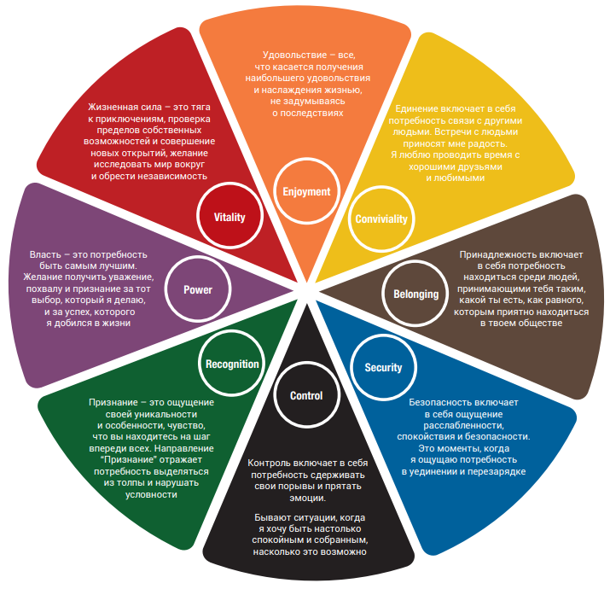
Именно эта модель натолкнула нас на идею использования сочетания цветов в фирменном стиле детского сада.
Таким образом, используемые нами в фирменном стиле цвета
- ЖЁЛТЫЙ -
согласно «Карте мотиваций сенсидиам» обозначает «Единение, включает в себя потребность связи с другими людьми, встречи с людьми приносят человеку радость, я люблю проводить время с хорошими друзьями и любимыми, осознание себя частью целого, гармония».
- ЗЕЛЁНЫЙ -
«Признание – это ощущение своей уникальности и особенности, чувство, что вы находитесь на шаг впереди всех. Направление «Признание» отражает потребность выделяться из толпы и нарушать условности».
Первый в своей жизни пейзаж, который рисует малыш самостоятельно это жёлтый неровный круг с тонкими «ручками-лучами» – солнце вверху листа и три тоненькие зелёные ниточки – трава на лужайке.
Это и есть сама жизнь: тёплое ласковое солнце, сочная свежая зелень, мирные жители лужайки и самое лучшее время жизни – ДЕТСТВО!
Изображение малыша-Светлячка на эмблеме, гербе и флаге детского сада является естественным отражением основной деятельности организации. Дети дошкольного возраста и есть та целевая аудитория, заботе о которой посвящена вся деятельность детского сада. Светлячок милый, добрый, улыбающийся, анимационный. В своих ручках он держит яркий фонарик, который своим светом показывает малышам дорогу к взрослой жизни через мир детства.
Стратегия развития МАДОУ детский сад №23 «Светлячок» г. Белебея
Ключевая идея развития детского сада ориентирует коллектив на создание качественного образовательного пространства, способствующего развитию и саморазвитию всех участников педагогического процесса: педагогов, воспитанников и их родителей (законных представителей).
Качественное внедрение ФГОС в образовательном процессе требует комплекса мероприятий по обновлению содержания и выбору технологий в образовательный процесс. Предстоит дальнейшая работа по перестроению сознания педагогов с учебно-дисциплинарной модели построения образовательного процесса и общения с детьми на модель личностно-ориентированную.
Существенные изменения в системе образования требуют изменений в квалификационном уровне педагогов. Современный педагог должен обладать многими качествами: компетентность, творчество, гуманность, нравственность, обладать точными знаниями современных педагогических технологий и умело их применять в своей работе.
Основной вектор преобразований программы дошкольного образования, согласно требованиям ФГОС, направлен на ориентацию развития индивидуальных личностных ресурсов ребенка, его творческих способностей и ведущих психических качеств. Личностно-ориентированный подход в центр образовательной системы ставит личность ребёнка, обеспечение комфортных, бесконфликтных и безопасных условий ее развития, реализации ее природных потенциалов. Таким образом, прежняя исходная, приоритетная ориентация образования только на цели государства сменяется личностной ориентацией.
Брендбук дошкольной образовательной организации с описанием и демонстрацией фирменного стиля представлен в форме электронной презентации в формате PowerPoint с расширением ppth в виде приложения к статье.
https://disk.yandex.ru/d/HuV7P-vq4u0cRA

